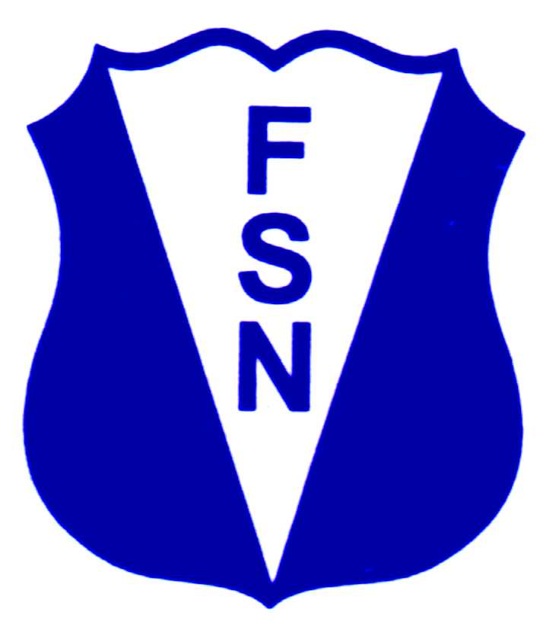
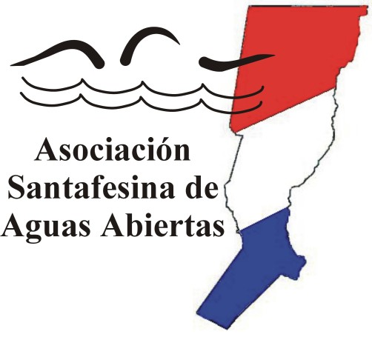

RESULTADOS CAMPEONATO DE VERANO 2011
CAMPEONES SANTAFESINOS
CARRERA CORTA
PROMOCIONALES
DAMAS |  | CABALLEROS
1º | GAMBA, ARIANA | 1º | CACHIOLATE, MARCOS
1º | RODRIGUEZ, MILAGROS | 1º | NARVAEZ, FRANCISCO
FEDERADOS
1º | RUIZ, SACHA
2º | LUCCA, ERIC

CARRERA LARGA
PROMOCIONALES
DAMAS |  | CABALLEROS
1º | GAMBA, NATALIA | 1º | HAMET, FEDERICO
 |  | 2º | BORDON, JORGE
FEDERADOS
1º | PERREN, EDGARDO
1º | ANSALAS, ALEXIS

COPA CHALLENGER
DAMAS | CABALLEROS
GAMBA, NATALIA | HAMET, FEDERICO

CAMPEONATO POR CLUBES
1º | CLUB ATLÉTICO UNIÓN DE SANTA FE: 55 PUNTOS
2º | CLUB REGATAS DE SANTA FE: 51 PUNTOS
3º | CLUB ATLÉTICO ADELANTE RECONQUISTA: 27 PUNTOS
4º | CLUB ATLÉTICO LIBERTAD DE SAN JERÓNIMO NORTE: 7 PUNTOS
4º | CECI DE GÁLVEZ: 7 PUNTOS
4º | GIMNASIA Y ESGRIMA DE SANTA FE: 7 PUNTOS
7º | CRISMAR: 5 PUNTOS
Informamos que ya se ha establecido la nueva fecha para la Premiación de la Temporada 2010-2011. Se realizará el día 3 de junio a las 19:30 hs, en el Cine-Teatro Luz y Fuerza de nuestra ciudad

